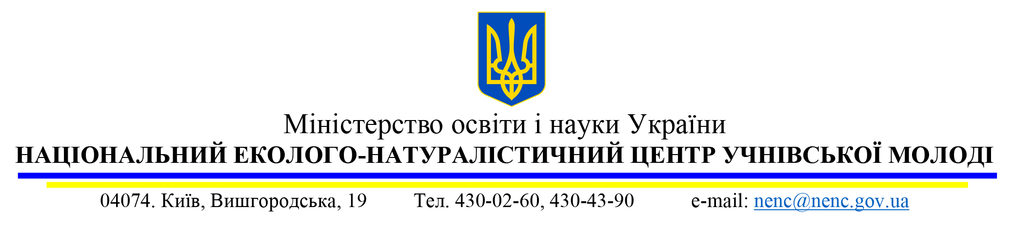

31 серпня 2026 р. № 272

Директорам закладів позашкільної освіти

Директорам закладів загальної середньої освіти

Про онлайн інтенсив
Інформаційний лист

В межах діючої ліцензії (ліцензія: серія АЕ № 270777) та на виконання Плану семінарів-практикумів для педагогічних працівників закладів позашкільної освіти на 2026 рік, затвердженого наказом Міністерства освіти і науки України від 19.11.2025 № 1523, Національним еколого-натуралістичним центром учнівської молоді спільно з Інститутом проблем виховання НАПН України в рамках курсів підвищення кваліфікації педагогічних працівників закладів позашкільної освіти буде проведено навчання за програмою онлайн інтенсиву «Психологічна підтримка дітей з особливими освітніми потребами».
НЕНЦ, як суб’єкт підвищення кваліфікації, успішно пройшов авторизацію на Національній платформі професійного розвитку педагогічних та науково-педагогічних працівників - «Вектор».
До участі в заході запрошуються педагоги закладів загальної середньої та позашкільної освіти.
Період навчання: 16-20 листопада 2026 р.
Для участі потрібно до 12 листопада 2026 р заповнити реєстраційну форму за посиланням: https://forms.gle/fHX3Lv8dbxANqf1k6
Після реєстрації учасникам на зазначені електронні пошти буде надіслано доступ до особистого електронного кабінету і програма інтенсиву.
За результатами проходження навчання учасники отримають кваліфікаційний сертифікат про підвищення кваліфікації обсягом 30 годин/1 кредит ЄКТС.
Навчання передбачає керовану самостійну роботу в системі дистанційного навчання Moodle після реєстрації в системі за наданими на електронну пошту логіном та паролем. Та проведення лекцій, семінарських занять в режимі реального часу.
Навчально-тематичний план розміщений на сайті: https://nenc.gov.ua/ у розділі «Підвищення кваліфікації»
З 16 листопада після реєстрації учасників доступ до електронних кабінетів буде відкритий для опрацювання матеріалів інтенсиву.
З питань організації роботи електронних кабінетів звертатися до Ольги ФЕДОРОВОЇ, методиста НЕНЦ (електронна адреса: fedorova@nenc.gov.ua).
Оплата за навчання у курсах - 400 грн.
Контактна інформація: (044)430-04-91, (067) 799-87-46 (заступник директора Вікторія КЛІМЕНКО), e-mail: victoriya@nenc.gov.ua.



Директор Володимир ВЕРБИЦЬКИЙ

